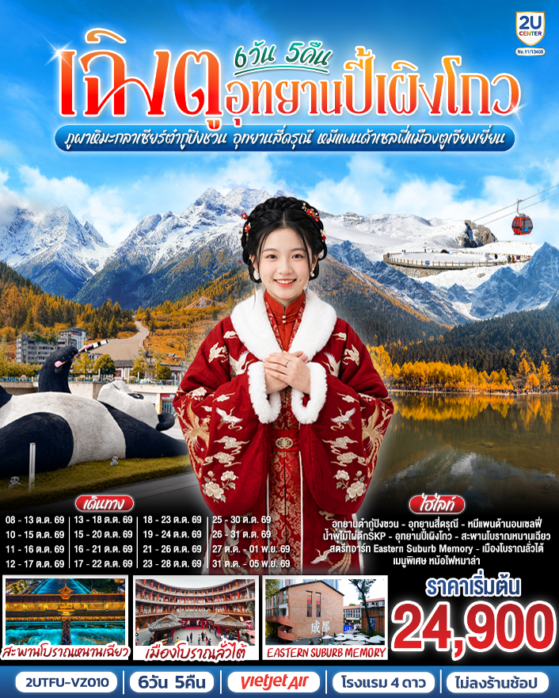
เฉิงตู...อุทยานปี้เผิงโกว ภูผาหิมะกลาเซียร์ต๋ากู่ปิงชวน
อุทยานสี่ดรุณี หมีแพนด้าเซลฟี่เมืองตูเจียงเยี่ยน
* ไม่ลงร้านช้อป* 6วัน 5คืน
โดยสายการบิน Thai VietJet Air (VZ)
วัน | โปรแกรมเดินทาง | เช้า | เที่ยง | ค่ำ | โรงแรมที่พัก
1 | กรุงเทพฯ(สนามบินสุวรรณภูมิ) (VZ3680: 17.55 – 22.00) – สนามบินเฉิงตูเทียนฟู่ – เฉิงตู |  |  | -  ✈ | Holiday Inn Express Hotel  หรือระดับเทียบเท่า 4 ดาว
2 | อุทยานปี้เผิงโกว (รวมรถอุทยาน) – เมืองเม่าเสี้ยน | 🍽 | 🍽 | 🍽 | West Qiang Homeland Hotel  หรือระดับเทียบเท่า 4 ดาว
3 | ภูผาหิมะกลาเซียร์ต๋ากู่ปิงชวน (รวมรถอุทยาน+กระเช้าขึ้น-ลง) – เมืองตูเจียงเยี่ยน – จตุรัสหย่างเทียนวู่ – รูปปั้นหมีแพนด้านอนเซลฟี่ | 🍽 | 🍽 | 🍽 | Lavende Hotel  หรือระดับเทียบเท่า 4 ดาว
4 | อุทยานสี่ดรุณี เส้นทางหุบเขาซวงเฉียวโกว(รวมรถอุทยาน) – เมืองตูเจียงเยี่ยน – สะพานโบราณหนานเฉียว – เมืองโบราณกวนเซี่ยน | 🍽 | 🍽 | 🍽 | Lavende Hotel  หรือระดับเทียบเท่า 4 ดาว
5 | ตูเจียงเยี่ยน – ร้านหนังสือจงซูเก๋อ – เมืองเฉิงตู – วัดต้าฉือ – ถนนคนเดินซุนซีลู่ – หมีแพนด้าปีนตึกIFS – ถนนไท่กู๋หลี – ชมแสงสีน้ำพุไม้ใผ่ตึกSKP  Option: ชมศูนย์อนุรักษ์หมีแพนด้าตูเจียงเยี่ยน ราคา300 หยวน/ท่าน | 🍽 | 🍽 | 🍽  สุกี้  หมาล่า | Holiday Inn Express Hotel  หรือระดับเทียบเท่า 4 ดาว
6 | เฉิงตู – วัดเหวินซู – เมืองโบราณลั่วไต้ – ถนนโบราณซอยกว้างซอยแคบ – สตรีทอาร์ท Eastern Suburb Memory – สนามบินเฉิงตู (VZ3681 : 23.00 - 01.15+1) กรุงเทพฯ (สนามบินสุวรรณภูมิ) | 🍽 | - | -  ✈
รายการทัวร์อาจจะมีการปรับเปลี่ยนตามความเหมาะสมของสภาพอากาศและฤดูกาล

กําหนดวันเดินทาง | ผู้ใหญ่/เด็ก พัก 2-3 ท่าน ท่านละ | ราคาทัวร์ (จอยแลนด์) | พักเดี่ยว  เพิ่มท่านละ
08 – 13 ต.ค.69 | 24,900.- | 19,900.- | 5,500.-
09 – 14 ต.ค.69 | 24,900.- | 19,900.- | 5,500.-
10 – 15 ต.ค.69 | 24,900.- | 19,900.- | 5,500.-
11 – 16 ต.ค.69 | 24,900.- | 19,900.- | 5,500.-
12 – 17 ต.ค.69 | 24,900.- | 19,900.- | 5,500.-
13 – 18 ต.ค.69 | 24,900.- | 19,900.- | 5,500.-
15 – 20 ต.ค.69 | 24,900.- | 19,900.- | 5,500.-
16 – 21 ต.ค.69 | 24,900.- | 19,900.- | 5,500.-
17 – 22 ต.ค.69 | 24,900.- | 19,900.- | 5,500.-
18 – 23 ต.ค.69 | 24,900.- | 19,900.- | 5,500.-
19 – 24 ต.ค.69 | 24,900.- | 19,900.- | 5,500.-
21 – 26 ต.ค.69 | 24,900.- | 19,900.- | 5,500.-
23 – 28 ต.ค.69 | 24,900.- | 19,900.- | 5,500.-
25 – 30 ต.ค.69 | 24,900.- | 19,900.- | 5,500.-
26 – 31 ต.ค.69 | 24,900.- | 19,900.- | 5,500.-
27 ต.ค. – 01 พ.ย.69 | 24,900.- | 19,900.- | 5,500.-
31 ต.ค. – 05 พ.ย.69 | 24,900.- | 19,900.- | 5,500.-
ราคาทัวร์ข้างต้นยังไม่รวมค่าทิปมัคคุเทศก์ท้องถิ่นและคนขับรถ 2,000 บาท/ท่าน/ทริป
*ราคานี้เป็นราคาพิเศษไม่มีราคาเด็ก*
** หากมีการจองตั๋วภายในประเทศ กรุณาเช็คไฟล์ทคอนเฟิร์มกับเจ้าหน้าที่ก่อนทุกครั้ง**

 | วันที่ 1 | กรุงเทพฯ(สนามบินสุวรรณภูมิ) (VZ3680: 17.55 – 22.00) – สนามบินเฉิงตูเทียนฟู่ – เฉิงตู
 | 14.30 น. | พร้อมกันที่ สนามบินสุวรรณภูมิ ณ อาคารผู้โดยสารขาออกชั้น 4 เคาน์เตอร์สายการบิน Thai VietJet Air (VZ) โดยเจ้าหน้าที่บริษัทคอยให้การต้อนรับและอำนวยความสะดวก คอยให้การต้อนรับและอำนวยความสะดวกตรวจเช็คสัมภาระและเอกสารการเดินทางให้กับทุกท่าน
 | 17.55 น. | ออกเดินทางสู่ เฉิงตู ประเทศจีน สายการบิน Thai VietJet Air (VZ) เที่ยวบินที่ VZ3680  - น้ำหนักกระเป๋า 23 กิโลกรัม/ท่านละ 1 ใบ (ไฟล์ทเหมาลำ)  - ไม่มีอาหารบริการบนเครื่อง
 | 22.00 น. | เดินทางถึง สนามบินเฉิงตูเทียนฟู่ เมืองเฉิงตู ซึ่งเป็นเมืองหลวงของมณฑลเสฉวน ตั้งอยู่บริเวณลุ่มแม่น้ำหมินใจกลางมณฑล มีภูมิประเทศรายรอบไปด้วยเทือกเขา และมีสภาพภูมิอากาศที่เหมาะสมต่อการประกอบอาชีพเกษตรกรรม โดยมีฤดูร้อนที่อบอุ่น ฤดูหนาวที่ไม่หนาวนัก และมีปริมาณความชื้นสูง ประชากรเมืองเฉิงตูมีราว 10 ล้านคน จัดเป็นอันดับ 3 ของประเทศจีน ในปัจจุบันเป็นศูนย์กลางด้านการเมือง การทหาร และด้านการศึกษาของภูมิภาคตะวันตกเฉียงใต้ เวลาท้องถิ่นเร็วกว่าประเทศไทย 1 ชั่วโมง (เพื่อความสะดวกในการนัดหมาย กรุณาปรับนาฬิกาของท่านเป็นเวลาท้องถิ่น)  หลังจากผ่านพิธีการตรวจคนเข้าเมือง นำท่านเดินทางสู่ที่พัก (ใช้เวลาเดินทางประมาณ 20 นาที)
 | ที่พัก | Holiday Inn Express Hotel หรือระดับเทียบเท่า 4 ดาว (มาตรฐานจีน)
 | วันที่ 2 | อุทยานปี้เผิงโกว (รวมรถอุทยาน) – เมืองเม่าเสี้ยน
 | เช้า | รับประทานอาหารเช้า ณ ห้องอาหารภายในโรงแรม (มื้อที่ 1)
 | 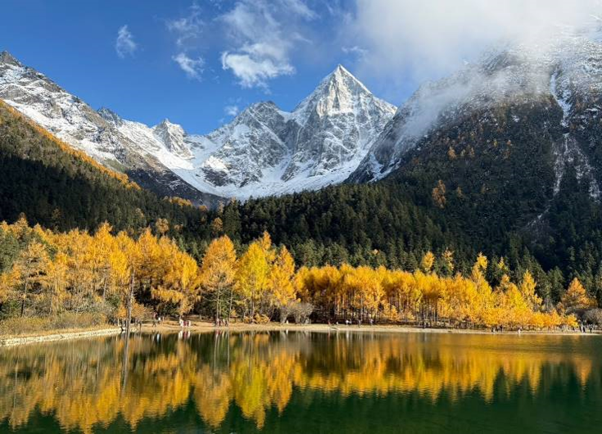
 |  | จากนั้นนำท่านเดินทางสู่ อุทยานปี้เผิงโกว (รวมรถอุทยาน) (ใช้เวลาเดินทางประมาณ 3 ชั่วโมง) ที่นี่เป็นอีกหนึ่งอุทยานท่องเที่ยวทางธรรมชาติที่มีความสวยงามไม่แพ้ 2 อุทยานที่กล่าวมา ทั้งธรรมชาติที่สวยงามหลากหลายภายในอุทยานด้านใน ซึ่งมีสภาพอากาศที่เย็นสบาย มีความสดชื่น โดยมีจุดชมวิวเป็นน้ำตกที่สวยงามอยู่ท่ามกลางหุบเขาที่สวยงามให้ได้ชมแบบชื่นใจ และยังมีดอกไม้นานาพรรณที่สวยงามให้ได้ชม แล้วด้านในยังมีทะเลสาบอันกว้างใหญ่ที่มีน้ำใสสะอาด ซึ่งน้ำเหล่านี้ไหลมาจากภูเขาหิมะที่สูงใหญ่ด้านบน และ ก็จะได้มองเห็นภูเขาหิมะกลาเซียร์ที่ตั้งตระหง่านอยู่หลายลูก เป็นภาพความงดงามตระการตา ที่ได้เห็นถึงความยิ่งใหญ่ที่ธรรมชาติได้สร้างสรรค์ขึ้นมาอย่างน่ามหัศจรรย์ใจ
 | 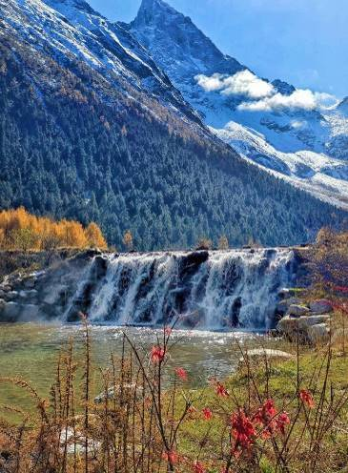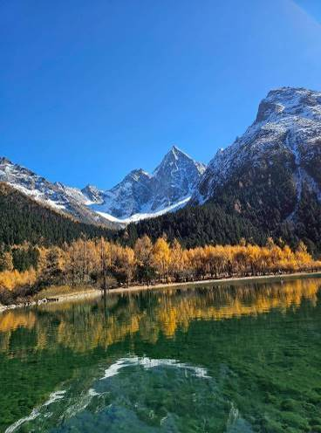
 | กลางวัน | รับประทานอาหารกลางวัน ณ ภัตตาคาร (มื้อที่ 2)
 |  | นำท่านเดินทางสู่ที่พัก เมืองเม่าเสี้ยน (ระยะทางประมาณ 120 กิโลเมตร ใช้เวลาเดินทางประมาณ 4-5 ชั่วโมง) ระหว่างทางท่านจะได้สัมผัสกับวิวทิวทัศน์อันงดงามยอดเขาปกคลุมด้วยหิมะช่วยให้ได้ผ่อนคลายสายตา และยังได้เห็นฝูงจามรีเป็นสัตว์ในตระกูลวัว มีลักษณะรูปร่างคล้ายวัวกระทิงแต่มีขนยาวหนา แทะเล็มหญ้าอยู่ระหว่าง 2 ข้างทางอย่างเพลินเพิลนอีกด้วย
 | 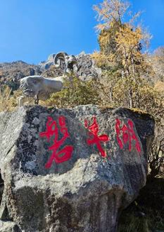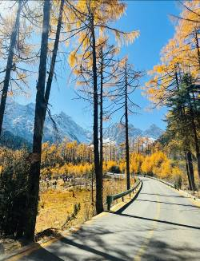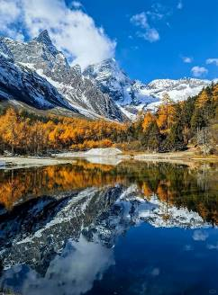
 | ค่ำ | รับประทานอาหารค่ำ ณ ภัตตาคาร (มื้อที่ 3)
 | ที่พัก | West Qiang Homeland Hotel หรือระดับเทียบเท่า 4 ดาว (มาตรฐานจีน)
 | วันที่ 3 | ภูผาหิมะกลาเซียร์ต๋ากู่ปิงชวน (รวมรถอุทยาน+กระเช้าขึ้น-ลง) – เมืองตูเจียงเยี่ยน – จตุรัสหย่างเทียนวู่ – รูปปั้นหมีแพนด้านอนเซลฟี่
 | เช้า | รับประทานอาหารเช้า ณ ห้องอาหารภายในโรงแรม (มื้อที่ 4)
 | 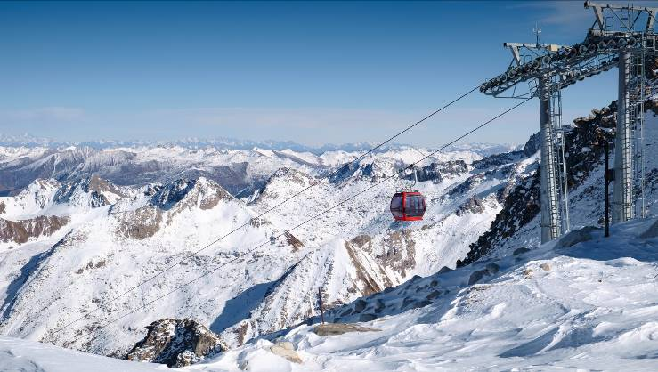
 |  | จากนั้นนำท่านเดินทางสู่ อุทยานสวรรค์ภูผาหิมะกลาเซียร์“ต๋ากู่ปิงชวน” (ระยะทางประมาณ 135กิโลเมตร ใช้เวลาเดินทางประมาณ 3 ชั่วโมง) ถือได้ว่าเป็นอุทยานสมบัติทางธรรมชาติที่ล้ำค่าของมณฑลเสฉวน ที่มีความงามไม่แพ้อุทยานและทะเลสาบใดใดบนโลกมนุษย์ จุดที่สูงที่สุดมีความสูงจากระดับน้ำทะเลประมาณ 5,286 เมตรเป็นภูผาธารน้ำแข็งที่ศักดิ์สิทธิ์ ชาวบ้านเชื่อว่ามีเทพเจ้าพิทักษ์ภูเขาแห่งนี้อยู่ ทำให้ภูผาแห่งนี้ยังมิเคยมีใครพิชิตยอดเขาได้
 | 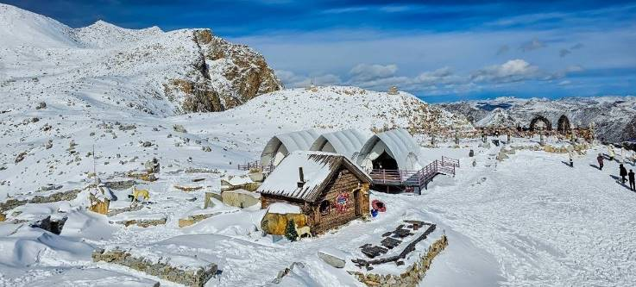
 | 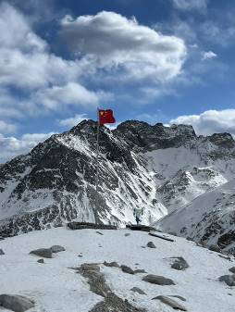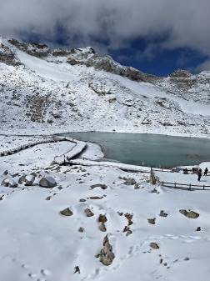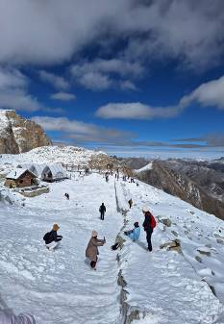
 | กลางวัน | รับประทานอาหารกลางวัน ณ ภัตตาคาร (มื้อที่ 5)
 |  | นำท่าน นั่งกระเช้าลอยฟ้า (cable car) ที่สูงที่สุดในเอเชียขึ้นสู่จุดชมวิวธารน้ำแข็งที่ระดับความสูง 4,860 เมตร ขึ้นชื่อว่าเป็นธารน้ำแข็งที่อายุน้อยที่สุด อยู่ใกล้เมืองมากที่สุด และสูงที่สุดในโลกที่สามารถเข้าถึงได้ด้วยกระเช้าลอยฟ้า จุดท่องเที่ยวหลักอยู่ที่ความสูง 4,860 เมตรจากระดับน้ำทะเล จากจุดนี้สามารถมองเห็นทิวทัศน์ของภูเขาหิมะ ธารน้ำแข็ง และทะเลสาบบนที่สูงได้อย่างชัดเจน และ อีกหนึ่งไฮไลท์ คือ Dagu Glacier 4860 Coffee Shop (หรือ 360 Sky Cafe) คาเฟ่ที่สูงที่สุดในโลกและสูงที่สุดในจีน ตั้งอยู่บนยอดเขาต๋ากู่ปิงชวน โดดเด่นด้วยวิวกระจกพาโนรามา 360 องศา เห็นธารน้ำแข็งและภูเขาหิมะอันกว้างใหญ่ บรรยากาศสุดคลาสสิก หนาวเย็น และมีระบบผลิตออกซิเจนภายในช่วยลดอาการแพ้ความสูง สามารถนั่งจิบกาแฟร้อนๆ หรือช็อกโกแลตร้อน ท่ามกลางวิวน้ำแข็งและหิมะได้อย่างฟินๆ
 | 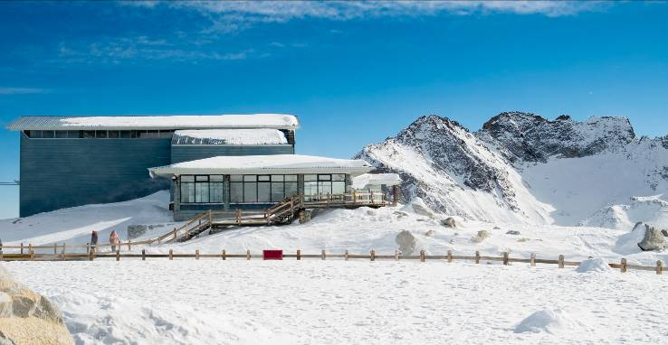
 |  | จากนั้นนำท่านเดินทางสู่ เมืองตูเจียงเยี่ยน (ใช้เวลาเดินทางประมาณ 3 ชั่วโมง) ซึ่งตั้งอยู่บริเวณที่ราบลุ่มของแม่น้ำหมินเจียง นครเฉิงตู มณฑลเสฉวน ในเมืองตูเจียงเยี่ยนแห่งนี้ จัดเป็นระบบชลประทานที่เก่าแก่ที่สุดของโลก ซึ่งถูกสร้างขึ้นมานานกว่า 2,250 ปี ทั้งยังเป็นโครงการน้ำขนาดใหญ่เพียงแห่งเดียวที่ยังหลงเหลืออยู่จากสมัยโบราณ ที่ใช้เทคนิคการทดน้ำโดยที่ไม่ได้มีการสร้างเขื่อนกักน้ำ
 | ค่ำ | รับประทานอาหารค่ำ ณ ภัตตาคาร (มื้อที่ 6)
 |  | นำท่านเที่ยวชม จตุรัสหย่างเทียนวู่ นำท่านถ่ายกับรูปปั้นผลงานศิลปะ รูปปั้นหมีแพนด้านอนเซลฟี ที่ตั้งอยู่กลางจตุรัสสุดน่ารัก ซึ่งออกแบบโดยนักออกแบบชื่อดัง Florentijn Hofman หมีแพนด้าตัวนี้มีความยาว 26 เมตร กว้าง 11 เมตร สูง 12 เมตรและหนัก 130 ตัน อยู่ในท่านอนหงายอยู่บนพื้น เท้ายกขึ้นจับไม้เซลฟี่สีชมพู เล่นถ่ายเซลฟี่อย่างสบายอารมณ์ น่ารักน่าเอ็นดูมาก นักออกแบบ Hofman แนะนำว่าผลงานแพนด้ายกโทรศัพท์มือถือขึ้นเพื่อถ่ายเซลฟี่มีความสนุกมาก ด้วยท่าทางสบายๆ ผ่อนคลายและมีความสุข และเป็นการแสดงออกด้วยภาษาทางศิลปะแบบหนึ่งที่สะท้อนชีวิตในท้องถิ่น มอบความรู้สึกสนิทสนมและมีความสุขกับผู้ชมทุกท่าน
 | 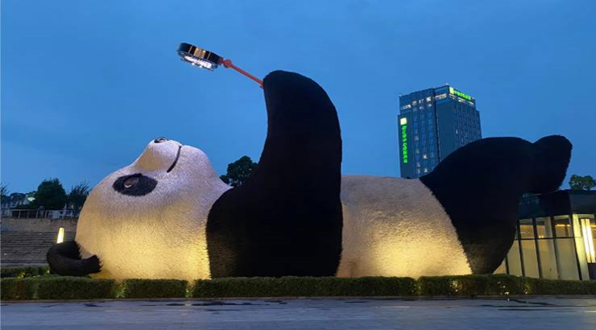
 | ที่พัก | Lavende Hotel หรือระดับเทียบเท่า 4 ดาว (มาตรฐานจีน)
 | วันที่ 4 | อุทยานสี่ดรุณี เส้นทางหุบเขาซวงเฉียวโกว(รวมรถอุทยาน) – เมืองตูเจียงเยี่ยน – สะพานโบราณหนานเฉียว – เมืองโบราณกวนเซี่ยน
 | เช้า | รับประทานอาหารเช้า ณ ห้องอาหารภายในโรงแรม (มื้อที่ 7)
 | 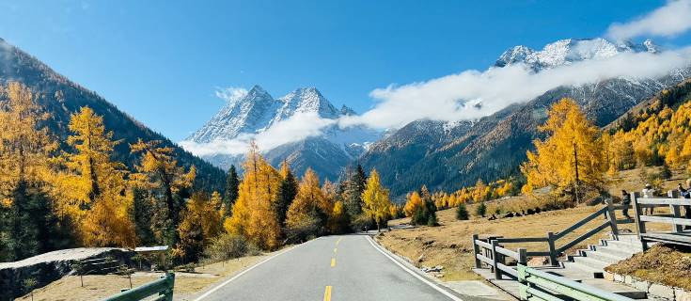
 | 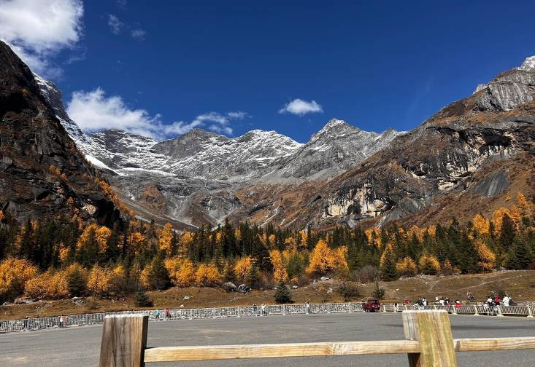
 |  | จากนั้นนำท่านเดินทางสู่ ภูเขาสี่ดรุณี(รวมรถอุทยาน) (ระยะทาง 210 กิโลเมตร ใช้เวลาเดินทางประมาณ 3-4 ชั่วโมง) “สี่ดรุณี” หรือ ซื่อกูเหนี่ยงซาน ตั้งอยู่ในมณฑลเสฉวน ประเทศจีน เป็นยอดเขา 4 ลูกที่เรียงรายติดต่อกันไปจากทิศเหนือถึงทิศใต้เป็นระยะทาง 3.5 กิโลเมตร โดยมีความสูงเหนือระดับน้ำทะเลแบ่งเป็น 6,250 เมตร/ 5,664 เมตร/ 5,454 เมตร และ 5,355 เมตร บนยอดเขาทั้ง 4 แห่งนี้จะมีหิมะปกคลุมตลอดทั้งปี ทำให้ดูเหมือนส่วนศีรษะที่คลุมด้วยผ้าสีขาวของหญิงสาว 4 คน จึงเป็นที่มาของชื่อ “ภูเขาสี่ดรุณี” นั่นเองพื้นที่บริเวณภูเขาสี่ดรุณีนั้นเป็นพื้นที่ชั้นหินแบบยุคโบราณ, เพราะเหตุผลที่ว่า ยอดเขามีลักษณะแปลกที่พบเห็นได้น้อย, บนยอดเขามีหิมะปกคลุมตลอดปี, ทำให้ได้รับฉายาว่า “ราชินีแห่งดินแดนเสฉวน”หรือ “ภูเขาศักดิ์สิทธิ์แห่งดินแดนทางทิศตะวันออก” มียอดเขาที่มีระดับความสูงน้ำทะเลสูงเกิน 5000 เมตร ถึง 61 ลูก, รอยต่อระหว่างภูเขามีบ่อบึงทะเลสาบอยู่ถึง 25 แห่ง มีน้ำตกอยู่ 120 กว่าแห่ง
 | 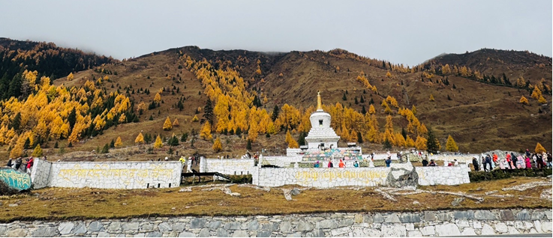
 | กลางวัน | รับประทานอาหารกลางวัน ณ ภัตตาคาร (มื้อที่ 8)
 | บ่าย | นำท่านเที่ยวชม เส้นทางหุบเขาซวงเฉียวโกว เป็นจุดวิวทิวทัศน์ที่สวยที่สุด ชมความงามธรรมชาติของซวงเฉียวโกว(ลำน้ำสองสะพาน) ธารน้ำมีความยาว 35 กิโลเมตร มีทิวทัศน์ของภูเขาเป็นหลัก, ลำธารผ่านจุดต่างๆที่เป็นจุดทิวทัศน์ ไม่ว่าจะเป็น ซานกัวจวง, เขาหนิวซิน, เย่เหรินเฟิง ถือเป็นจุดท่องเที่ยวแห่งหนึ่งของเขาสี่ดรุณีที่รวบรวมจุดสำคัญหลายๆอย่างเข้าด้วยกันไว้ ชมไฮไลท์จุดชมวิว ได้แก่ ชมหุบเขาหยินหยาง ทุ่งต้นหยาง แล้วเดินทางเข้าสู่ส่วนลึกสุด ท่านจะได้เห็นธารน้ำแข็ง ภูเขากระจกแก้ว ภูเขาดวงอาทิตย์ ภูเขาดวงจันทร์ ยอดเขากระต่ายทะเลสาบ และ ทุ่งหญ้าเหนียนหยูป้า
 | 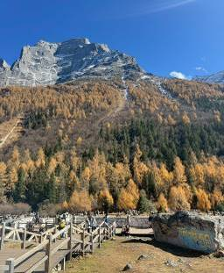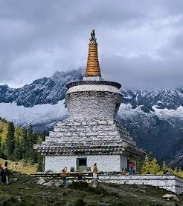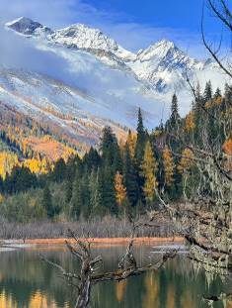
 |  | นำท่านเดินทางเข้าสู่ที่พัก เมืองตูเจียงเยี่ยน (ระยะทางประมาณ 180 กิโลเมตร ใช้เวลาเดินทางประมาณ 3 ชั่วโมง)
 | ค่ำ | รับประทานอาหารค่ำ ณ ภัตตาคาร (มื้อที่ 9)
 |  | นำท่านเที่ยวชม หุบเขาซวงเฉียวโกว เป็นจุดวิวทิวทัศน์ที่สวยที่สุด ชมความงามธรรมชาติของซวงเฉียวโกว(ลำน้ำสองสะพาน) ธารน้ำมีความยาว 35 กิโลเมตร มีทิวทัศน์ของภูเขาเป็นหลัก, ลำธารผ่านจุดต่างๆที่เป็นจุดทิวทัศน์ ไม่ว่าจะเป็น ซานกัวจวง, เขาหนิวซิน, เย่เหรินเฟิง ถือเป็นจุดท่องเที่ยวแห่งหนึ่งของเขาสี่ดรุณีที่รวบรวมจุดสำคัญหลายๆอย่างเข้าด้วยกันไว้ ชมไฮไลท์จุดชมวิว ได้แก่ ชมหุบเขาหยินหยาง ทุ่งต้นหยาง แล้วเดินทางเข้าสู่ส่วนลึกสุด ท่านจะได้เห็นธารน้ำแข็ง ภูเขากระจกแก้ว ภูเขาดวงอาทิตย์ ภูเขาดวงจันทร์ ยอดเขากระต่ายทะเลสาบ และ ทุ่งหญ้าเหนียนหยูป้า จากนั้นนำท่านเดินเที่ยวชม เมืองโบราณกวานเซี่ยน เดินเล่นชมสถาปัตยกรรมดั้งเดิม บ้านเรือนสุดคลาสิค ซอยเล็กซอยน้อยที่เต็มไปด้วยบรรยากาศจีนโบราณสุดขลัง
 | 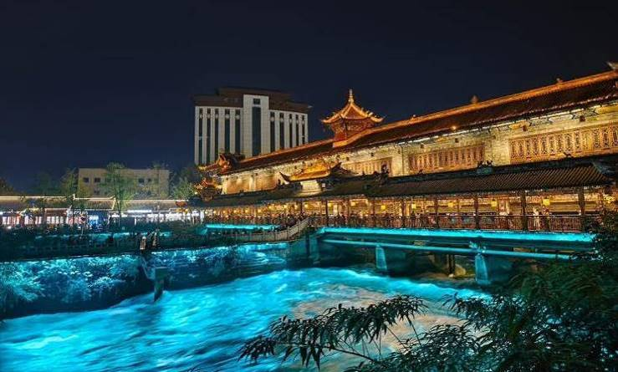
 | 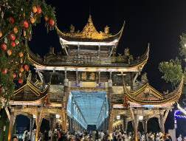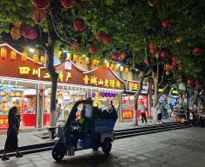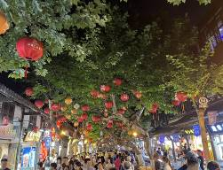
 | ที่พัก | Lavende Hotel หรือระดับเทียบเท่า 4 ดาว (มาตรฐานจีน)
วันที่ 5 |  |  | ตูเจียงเยี่ยน – ร้านหนังสือจงซูเก๋อ – เมืองเฉิงตู – วัดต้าฉือ – ถนนคนเดินซุนซีลู่ – หมีแพนด้าปีนตึกIFS – ถนนไท่กู๋หลี – ชมแสงสีน้ำพุไม้ใผ่ตึกSKP  Option: ชมศูนย์อนุรักษ์หมีแพนด้าตูเจียงเยี่ยน ราคา300 หยวน/ท่าน
เช้า |  |  | รับประทานอาหารเช้า ณ ห้องอาหารภายในโรงแรม (มื้อที่ 10)
Option: ชมศูนย์อนุรักษ์หมีแพนด้าตูเจียงเยี่ยน(รวมรถกอล์ฟ) ราคา 300 หยวน/ท่าน
(ขาย Option พาไปชมหมีแพนด้า จำนวน 10 ท่านขึ้นไป)
หมายเหตุ :
1.หากท่านใดสนใจ สามารถสอบถามเพิ่มเติมและชำระเงินได้ที่ไกด์ท้องถิ่นหรือหัวหน้าทัวร์
2.การขาย Option ขึ้นอยู่กับความเหมาสมของเวลาหน้างานโดยคำนึงถึงผลประโยชน์ของลูกค้าเป็นสำคัญ
3.ขอความกรุณาซื้อออฟชั่นเพิ่มเติมผ่านไกด์หรือหัวหน้าทัวร์เท่านั้น เพื่อความสะดวกในการจัดการและความปลอดภัยของทุกท่าน หากมีการซื้อออฟชั่นนอกเหนือจากที่กำหนด ทางบริษัทขอเรียนว่าอาจไม่สามารถรับผิดชอบในกรณีที่เกิดอุบัติเหตุหรือเหตุการณ์อื่นๆ ที่อยู่นอกเหนือข้อตกลงได้
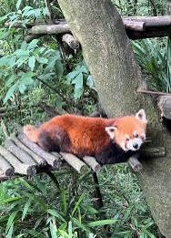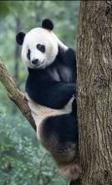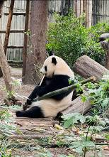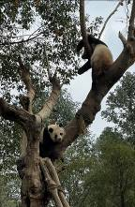
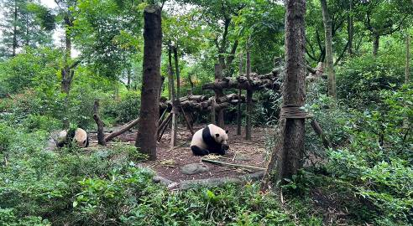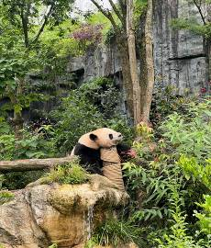
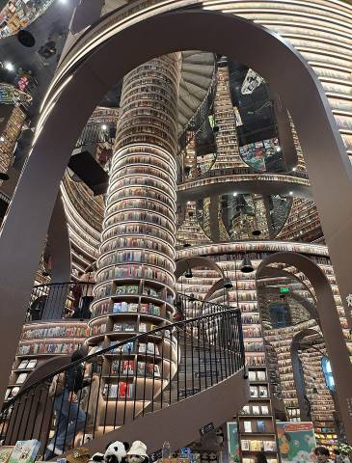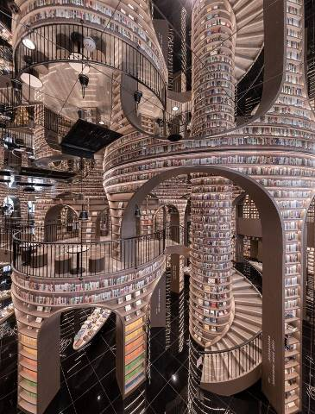
 |  |  | จากนั้นนำท่านสู่ ร้านหนังสือจองซูเก๋อ คือความมหัศจรรย์แห่งการสร้างสรรค์บรรยากาศ ที่ชวนให้นึกถึงฉากในภาพยนตร์เรื่อง “2001 : A Space Odyssey” ผนวกโรงเรียนเวทย์มนต์ฮอกวอตซ์จากเรื่อง “แฮรี่ พอตเตอร์” และ ยังมีภาพลวงตาของกระจกสะท้อนแบบในภาพยนตร์เรื่อง “Inception” อีกด้วย แต่ที่ขาดไม่ได้คือ “มุมนักอ่านรุ่นเล็ก” เพราะวัยเด็กคือช่วงเวลาสำคัญของการปลูกฝังการอ่าน ร้านจงซูเก๋อทุกสาขาจึงมีมุมหนังสือเด็กที่ออกแบบได้อย่างน่าพิศวง
 |  |  | จากนั้นนำท่านเดินทางเข้าสู่พักที่ เมืองเฉิงตู (ใช้เวลาเดินทางประมาณ 1 ชั่วโมง 30 นาที)
กลางวัน |  |  | รับประทานอาหารกลางวัน ณ ภัตตาคาร (มื้อที่ 11)
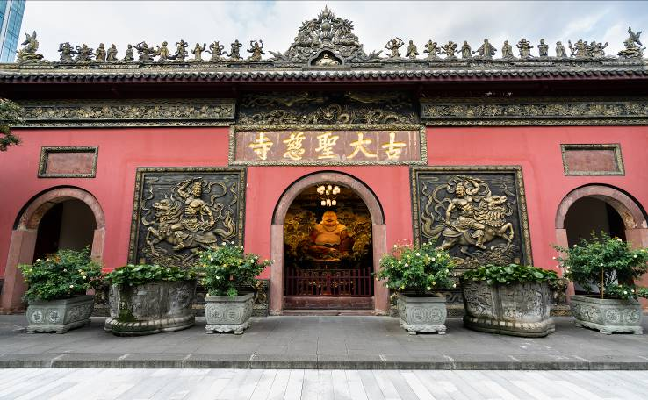
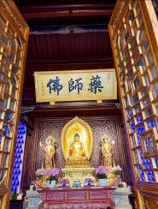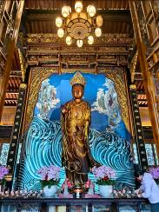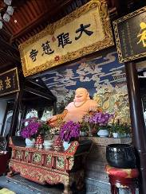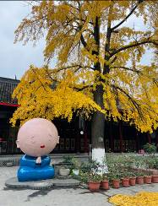
 |  |  | จากนั้นนำท่านสักการะ วัดต้าฉือ ซึ่งอยู่บริเวณติดกันกับถนนไท่กู๋หลี เป็นวัดเก่าแก่ยาวนานมากว่า 1,600 ปี ใจกลางเมืองเฉิงตู บรรยากาศรายล้อมไปด้วยตึกและเป็นวัดที่เงียบสงบมาก สวยงามดูสะอาดตามีมนต์ขลัง ซึ่งวัดเก่าแก่แห่งนี้แต่เดิมพระถังซำจั๋งเคยจำพรรษาก่อนเดินทางไปชมพูทวีปเพื่ออัญเชิญพระไตรปิฎก คนที่มาวัดนี้มักมาขอพรเรื่อง อำนาจ บารมี คนเมตตาและโชคลาภ โดยเฉพาะเรื่องสุขภาพ ขอพรสิ่งใดมักสมหวังจนเป็นที่สักการะมากของเมืองเฉิงตู
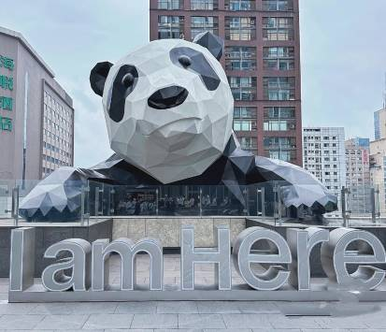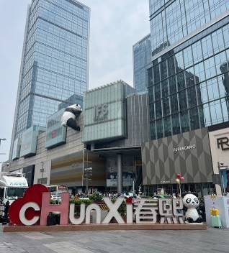
 |  |  | จากนั้นนำท่านสู่ ถนนคนเดินชุนซีลู่ หรือ Walking Street ของเสฉวน เป็นย่านชอปปิ้งทันสมัยชื่อดังที่นี่ เทียบกับสยามสแควร์เมืองไทยเลยทีเดียว เป็นถนนขนาดใหญ่ และเป็นถนนปิดที่ไม่ให้รถวิ่งผ่านเข้าไปได้ ภายในสองฝากฝั่งของถนนมีแต่ร้านค้าขายสินค้ามากมาย ตั้งแต่ร้านแบรนด์เนมชื่อดัง สินค้าแบรนด์จีน มีสินค้ามากหลายให้เลือกซื้อ อาทิ เสื้อผ้า รองเท้า เครื่องสำอาง เครื่องดื่ม อาหารการกิน รวมถึงยังมีห้างสรรพสินค้าขนาดใหญ่ชื่อดัง ให้เหล่านักช้อปได้เดินเลือกซื้อสินค้าตามใจชอบกันอย่างเพลิดเพลิน ชมจุดเช็คอินที่ หมีแพนด้ายักษ์ปีนตึก (IFS BUILDING) เป็นแพนด้าที่อ้วนน่ารักกำลังป่ายปีนตึก เป็นประติมากรรมแพนด้ายักษ์แขวนอยู่บนอาคาร IFS ในใจกลางเมืองเฉิงตู
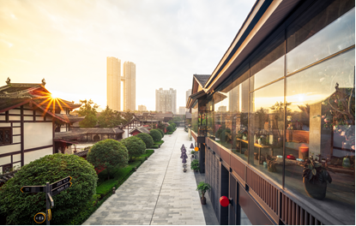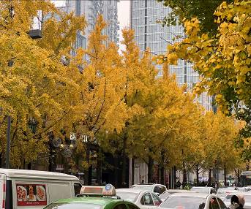
 |  |  | อิสระช้อปปิ้ง ถนนไท่กู๋หลี่ หนึ่งในแหล่งช้อปปิ้งและไลฟ์สไตล์ระดับพรีเมียม ตั้งอยู่ใจกลางเมืองเฉิงตู โดดเด่นด้วยการออกแบบสถาปัตยกรรมที่ผสมผสานระหว่างความโมเดิร์นและวัฒนธรรมจีนดั้งเดิม มีทั้งแบรนด์แฟชั่นระดับโลกอย่าง Gucci, Chanel, Balenciaga รวมถึงร้านค้าไลฟ์สไตล์และแฟชั่นท้องถิ่น อาหารท้องถิ่นและคาเฟ่นานาชาติสวยๆ ที่เหมาะสำหรับการนั่งพักผ่อน
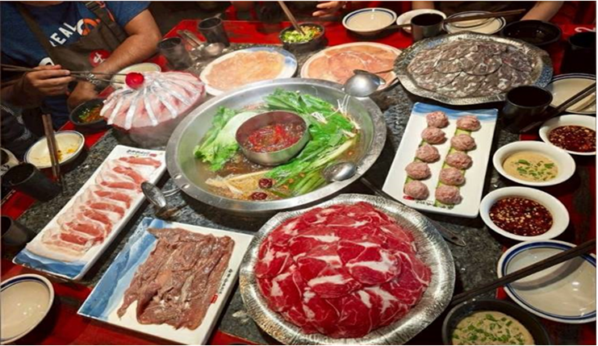
ค่ำ |  |  | รับประทานอาหารค่ำ ณ ภัตตาคาร (มื้อที่ 12) *เมนูพิเศษสุกี้หมาล่าเสฉวน
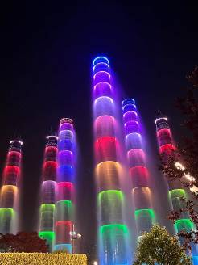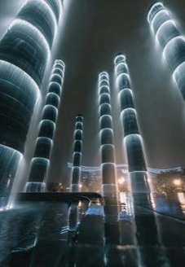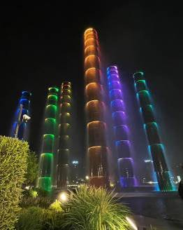
 |  |  | นำท่านชม ไฟน้ำพุไม้ใผ่ตึกSKP แสงสียามค่ำคืนที่ ลานห้างสรรพสินค้า SKP แลนด์มาร์คแห่งใหม่ของเมืองเฉิงตู จะมีการแสดงแสงสีความสูงของเสาอยู่ที่ 26 เมตรและ 39 เมตร ทำจากโลหะอลูมิเนียม และเสามีการติดตั้งไฟสีรูปวงแหวน โดยจะมีน้ำในเสาไหลจากบนลงล่าง และจะมีแสงที่ แสดงบนเสา 4 แบบด้วยกัน ได้แก่ การไล่ระดับสีกะพริบ วงกลม และแสงสีเดียวกัน จะเปลี่ยนวนไป ทุกๆ 15 นาที
ที่พัก |  |  | Holiday Inn Express Hotel หรือระดับเทียบเท่า 4 ดาว (มาตรฐานจีน)
 | วันที่ 6 | เฉิงตู – วัดเหวินซู – เมืองโบราณลั่วไต้ – ถนนโบราณซอยกว้างซอยแคบ – สตรีทอาร์ท Eastern Suburb Memory – สนามบินเฉิงตู (VZ3681 : 23.00 - 01.15+1) กรุงเทพฯ (สนามบินสุวรรณภูมิ)
 | เช้า | รับประทานอาหารเช้า ณ ห้องอาหารภายในโรงแรม (มื้อที่ 13)
 | 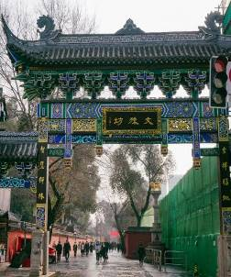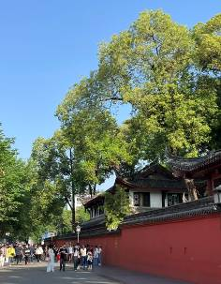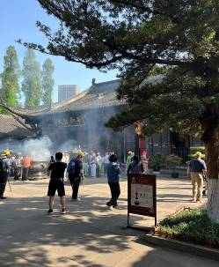
 |  | จากนั้นนำท่านเที่ยวชม วัดเหวินซู เป็นศูนย์กลางสมาคมชาวพุทธและเป็นพุทธสถานที่ใหญ่ที่สุดของมณฑลเสฉวนและเมืองเฉิงตู วัดพุทธเก่าแก่ที่มีประวัติยาวนานกว่า 1,300 ปี ถูกสร้างอย่างวิจิตรในสไตล์โบราณของเสฉวน หลังคามุงกระเบื้องสีหม่นแซมด้วยลวดลายมังกรและเมฆ มอบความรู้สึกสง่างามแต่ละมุนละไม จุดเด่นของวัดอยู่ที่ “โถงพระโพธิสัตว์เหวินซู” อันศักดิ์สิทธิ์ ซึ่งประดิษฐานองค์พระโพธิสัตว์ผู้เป็นสัญลักษณ์แห่งปัญญา พร้อมด้วยโบราณวัตถุและพระคัมภีร์ที่เก็บรักษามาหลายร้อยปี บริเวณรอบวัดยังมีบ่อปลา สวนหย่อม และมุมชาเล็กๆ ที่ผู้มาเยือนสามารถนั่งจิบชาอุ่นๆ ล้อมวงพูดคุยอย่างผ่อนคลาย วัดเหวินซูไม่เพียงเป็นสถานที่สักการะ แต่ยังเป็นพื้นที่ให้หัวใจได้พักและจิตใจได้สงบ
 | 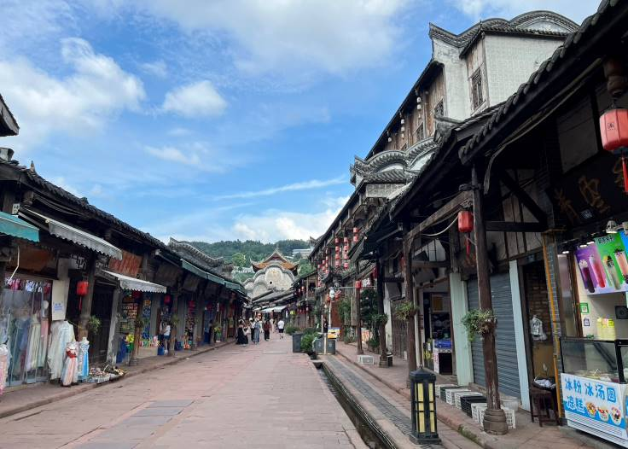
 | 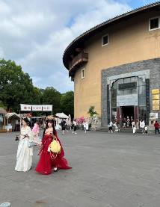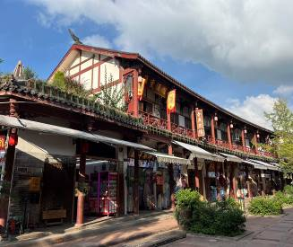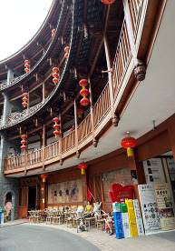
 |  | จากนั้นนำม่านเที่ยวชม เมืองโบราณลั่วใต้ (Luodai Ancient Town) เป็นเมืองเก่าแก่ทางวัฒนธรรมชาวฮากกา (จีนแคะ) อายุกว่า 1,800 ปี ตั้งอยู่ในเขตหลงเฉวียนอี๋ ห่างจากใจกลางเมืองเฉิงตู มณฑลเสฉวน ไปทางตะวันออกประมาณ 20 กิโลเมตร ขึ้นชื่อเรื่องสถาปัตยกรรมแบบโบราณที่สมบูรณ์ โรงน้ำชา บรรยากาศย้อนยุค และอาหารฮากกาที่เป็นเอกลักษณ์
 | 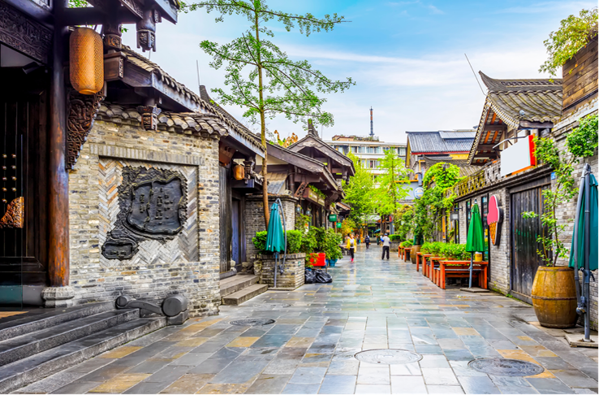
 | 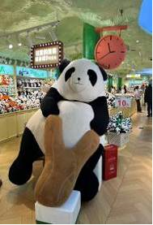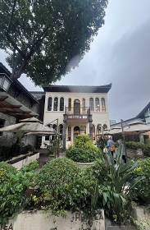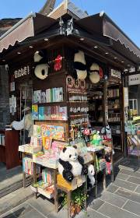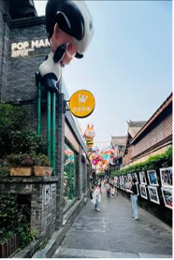
 |  | จากนั้นนำท่านเที่ยวชม ถนนโบราณซอยกว้างซอยแคบ + POP MART จัดว่ามีเสน่ห์ของความเป็นอาคาร ตกแต่งด้วยเรื่องราววิถีชีวิตการเป็นอยู่ของคนจีนเฉิงตูในสมัยโบราณ แต่ผสมความทันสมัยใส่เข้าไปได้อย่างลงตัว ถนนคนเดินมี 3 ซอย แต่ละซอยมีความยาวประมาณ 400 เมตร มีร้านค้าเล็กๆ ตั้งเรียงรายอยู่ในแต่ละซอยและตรอกให้เดินช้อปกันเพลิน ทั้งร้านหนังสือ ร้านชา-กาแฟ บาร์ เสื้อผ้า ไปจนถึงร้านอาหารนานาชนิด รวมร้านค้าทุกซอยแล้วมีจำนวนหลายร้อยร้านค้า
 | อิสระอาหารกลางวันและอาหารค่ำ ตามอัธยาศัย.... เพื่อไม่ให้เสียเวลาอันเพลิดเพลินกับการช้อปปิ้ง
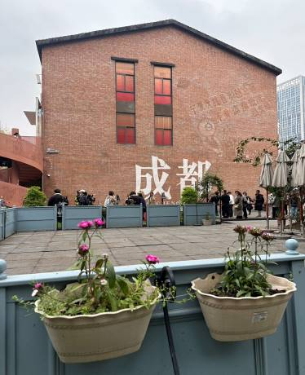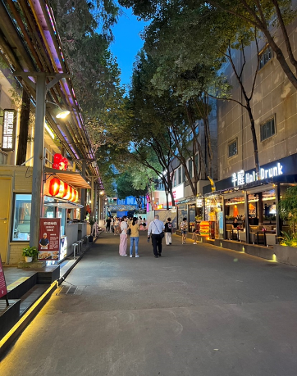
 |  |  | จากนั้นนำท่านเดินเล่มชม สตรีทอาร์ท Eastern Suburb Memory หรือตงเจียวจี้อี้ เดิมเป็นโรงงานเก่า ปรับเป็นแหล่งท่องเที่ยว จุดเช็คอินเดินเล่นชิคๆ ทีทั้งร้านของกินเครื่องดื่ม ร้านกาแฟ ร้านเสื้อผ้า ร้านนั่งชิล เป็นแหล่งรวมร้านค้าของเก๋ๆและมุมถ่ายภาพน่ารักๆมากมาย และอีกหนึ่งไฮไลท์เมื่อมาถึงที่นี้ต้องถ่ายภาพกับกำแพงอิฐสีส้มที่เขียนว่า 成都Chengdu เป็นจุดถ่ายรูปยอดฮิตของวัยรุ่นเฉิงตูอีกด้วย นอกจากนี้ในบางวันยังมีการแสดงดนตรีต่างๆ และในแต่ละช่วงของปีก็จะมีการจัดนิทรรศการแสดงผลงานศิลปะแตกต่างกันไปในแต่ละเดือนให้ได้ชมอยู่เรื่อยๆ
 |  | สมควรแก่เวลานำท่านเดินทางสู่ สนามบินเฉิงตูเทียนฟู่ เฉินตู
 | 23.00 น. | เดินทางกลับกรุงเทพฯ สายการบิน Thai VietJet Air (VZ) เที่ยวบินที่ VZ3681  - น้ำหนักกระเป๋า 23 กิโลกรัม/ท่านละ 1 ใบ (ไฟล์ทเหมาลำ)  - ไม่มีอาหารบริการบนเครื่อง
 | 01.15+1 น. | เดินทางกลับถึง สนามบินสุวรรณภูมิ โดยสวัสดิภาพพร้อมความประทับใจในการเดินทาง

